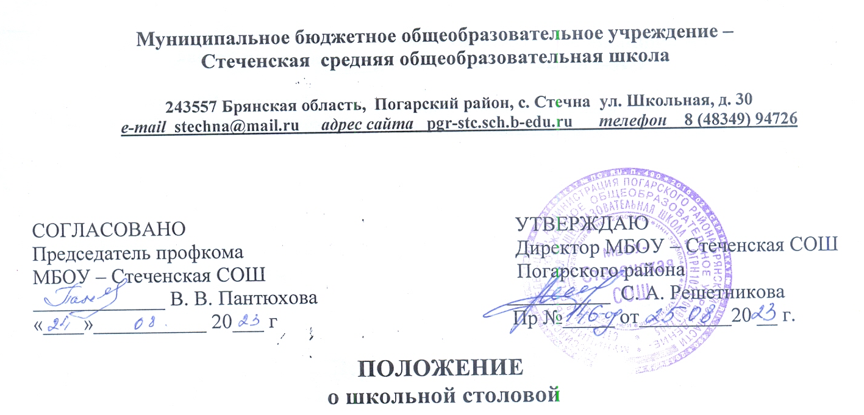

**1. ОБЩИЕ ПОЛОЖЕНИЯ**

1.1. Школьная столовая является структурным подразделением школы, участвующим в учебно-воспитательном процессе в целях обеспечения права участников образовательного процесса на организацию питания обучающихся и работников школы. Для питания обучающихся и работников, а также хранения и приготовления пищи в школе выделяются специально приспособленные помещения.  
1.2. Деятельность школьной столовой отражается в Уставе ОУ. Организация школьной столовой учитывается при лицензировании образовательного учреждения.  
1.3. Школьная столовая руководствуется в своей деятельности федеральными законами, указами и распоряжениями Президента Российской Федерации, постановлениями и распоряжениями Правительства Российской Федерации и исполнительных органов субъектов Российской Федерации, требованиями санитарного законодательства, решениями соответствующего органа управления образованием, Уставом образовательного учреждения, положением о школьной столовой, утвержденным директором школы.

1.4. Школа несет ответственность за доступность и качество организации обслуживания школьной столовой.

1.5. Организация обслуживания участников образовательного процесса производится в соответствии с правилами техники безопасности и противопожарными, санитарно-гигиеническими требованиями.

**2. ОСНОВНЫЕ ЗАДАЧИ**

Основными задачами школьной столовой являются:

2.1.Обеспечение обучающимся горячим сбалансированным питанием.

2.2. Формирование здорового образа жизни.

2.3. Воспитание культурного самосознания.

**3. ОРГАНИЗАЦИЯ ПИТАНИЯ ШКОЛЬНОЙ СТОЛОВОЙ**

3.1. Для обучающихся начальной школы должно быть организовано двухразовое горячее питание.

3.2. Для получения обучающимися льготного питания родители (законные представители) обучающегося предоставляют заявление на имя директора ОУ о предоставлении льготы и справку о получении детских пособий.

3.3. Контроль за посещением столовой и учётом количества фактически отпущенных обедов возлагается на повара и социального педагога, назначенного директором ОУ.

3.4. Классный руководитель ежедневно до уроков подаёт сведения социальному педагогу о количестве обучающихся, присутствующих в ОУ.

3.5. Социальный педагог несёт ответственность за отпуск питания обучающимся согласно утверждённому директором списка детей и журналу посещаемости.

3.6. При организации питания следует руководствоваться санитарно-эпидемиологическим законодательством.

3.7. К работе в столовой допускаются здоровые лица, прошедшие медицинский осмотр , а также прослушавшие курс по гигиенической подготовке со сдачей санитарного минимума.

3.8. Проверка пищи на качество осуществляется ежедневно бракеражной комиссией и отмечается в бракеражном журнале.

3.9. Проверка технологии приготовления пищи осуществляется ежедневно

социальным педагогом и отмечается в бракеражном журнале.

3.10. О случаях появления в учреждении пищевых отравлений и острых кишечных инфекций информируется местные центры Госсанэпиднадзора.

**4. УПРАВЛЕНИЕ. ШТАТЫ.**

4.1. Управление школьной столовой осуществляется в соответствии с законодательством Российской Федерации, субъектов Российской Федерации и Уставом ОУ.

4.2. Общее руководство деятельностью школьной столовой осуществляет руководитель школы.

4.3. Непосредственное руководство осуществляет директор школы, который несет ответственность в пределах своей компетенции перед обществом, обучающимися, их родителями (иными законными представителями) за организацию и результаты деятельности школьной столовой в соответствии с функциональными обязанностями, предусмотренными квалификационными требованиями, трудовым договором и Уставом ОУ.

4.4. Ответственный за организацию питания в ОУ разрабатывает и представляет руководителю школы на утверждение следующие документы:

а) 10-дневное меню;

б) планово-отчетную документацию;

в) технологическую документацию;

г) журналы по организации питания в соответствии с санитарным законодательством.

4.5. Порядок комплектования штата школьной столовой регламентируется Уставом ОУ, Положением о распределении фонда оплаты труда ОУ.   
4.6. Трудовые отношения работников школьной столовой и школы регулируются трудовым договором, условия которого не должны противоречить законодательству Российской Федерации о труде.

**5. ПРАВА И ОБЯЗАННОСТИ ШКОЛЬНОЙ СТОЛОВОЙ**

Работники школьной столовой обязаны:

а) обеспечить своевременное и качественное приготовление пищи для обучающихся;

б) информировать обучающихся учреждения о ежедневном рационе блюд;

в) обеспечить ежедневное снятие проб на качество приготовляемой пищи;

г) обеспечивать сохранность, размещение и хранение оборудования и продуктов питания;

д) обеспечивать режим работы в соответствии с потребностями пользователей и работой школы;

е) отчитываться в установленном порядке перед руководителем школы;

ж) повышать квалификацию.